Лабораторная работа № 1

Шифры простой замены

Пак Мария НФИмд-02-22 10322225516"

Содержание

# Лабораторная работа №1

Лабораторная работа №1  
 Цель работы  
 Задание  
 Теоретическое введение  
 Оборудование  
Выполнение лабораторной работы  
 Шифр Цезаря  
 Шифр Атбаш  
 Выводы  
 Список литературы

## Цель работы

Освоить на практике написание шифров простой замены. Таких как шифр Атбаш и шифр Цезаря.

## Задание

1. Реализовать шифр Цезаря с ключем k символов.
2. Реализовать шифр Атбаш.

## Теоретическое введение

Атбаш— простой ***\*шифр\**** подстановки для алфавитного письма. Правило ***\*шифрования\**** состоит в замене n -й буквы алфавита буквой с номером m - n + 1 , где m — число букв в алфавите. [1].

**Шифр** **Цезаря** — это вид **шифра** подстановки, в котором каждый символ в открытом тексте заменяется символом находящимся на некотором постоянном числе позиций левее или правее него в алфавите. Например, в **шифре** со сдвигом 3 А была бы заменена на Г, Б станет Д, и так далее. Используемое преобразование обычно обозначают как ROTN, где N — сдвиг, ROT — сокращение от слова ROTATE, в данном случае «циклический сдвиг.[3]

**Шифр** **простой** **замены** — один из древнейших. Прежде всего, выбирается нормативный алфавиту т.е. набор символов, которые будут использоваться для составления сообщений. В качестве нормативного алфавита может применяться, например, русский алфавит, исключая буквы «ъ» и «ё», дополненный символом пробела. [2].

## Оборудование

Лабораторная работа выполнялась дома со следующими характеристиками техники:

– Intel(R) Core(TM) i7-7700HQ CPU @ 2.80GHz 2.81GHz  
– ОС Майкрософт Windows 10  
– VirtualBox верс. 6.1.26

Код был написан на языке Python2.

Демонстрация работы кода проводилась в продукте Google Colaboratory.

# Выполнение лабораторной работы

## Шифр Цезаря

1. Реализовала Шифр Цезаря. Показала создание нового шифровочного алфавита. В качестве ключа использовала любое слово без повторяющихся букв.

* (рис. -@fig:001)  
  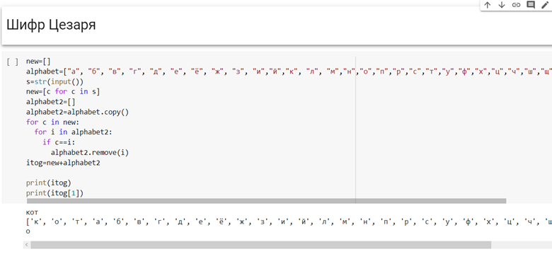
* Н аданном слайде можно увидеть, как для создания шифровочного афавита я использвоала слово **кот**, и как по стандартному методу оно появляется в начале нового алфавита, а вся остальная часть заполняется оставшимися буквами.
  1. Зашифровала слово с помощью нового алфавита.
  + (рис. -@fig:002)  
    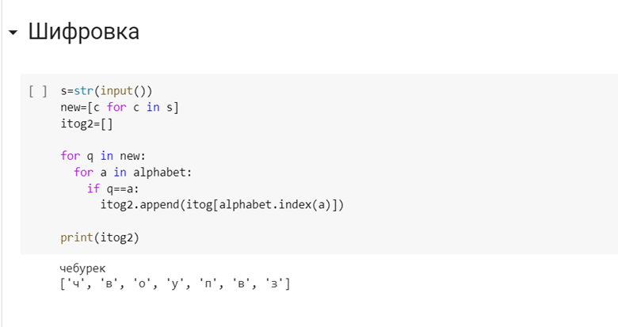
* На слайде видно, как новый алфавит шифруется с помощью шифроалфавита, и слово чебурек превращается в мешанину из символов.
  1. Дешифровала символы.
  + (рис. -@fig:003)  
    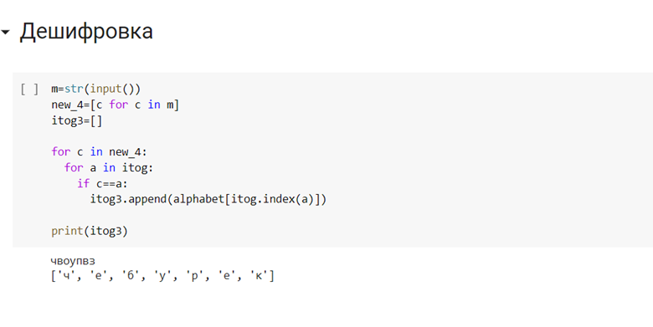
* Теперь зашифрованную мешаниную из символов рашивровала, так как у меня уже было слово-ключ и шифроалфавит. Тем самым я вернула **чебурек** на родину.

## Шифр Атбаш

1. Реализовала Шифр Атбаш с попощью обратного алфавита. Зашифровала слово.

* (рис. -@fig:001)  
  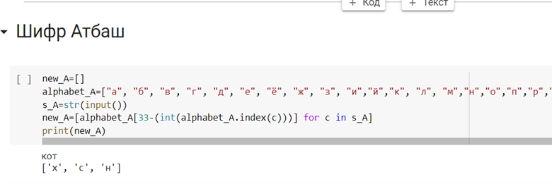
* Так как шифрованием методом Атбаш является фактически нахождением букв обратным в алфавите, то для нахождения обратной буквы можно отнять от числа символов в списе место, на котором стоит шифруемая буква. Именно по такому принципу работает программа, которая на слайде зашифровала слово **кот**.
  1. Дешифровала шифруемое слово с шифром Атбаш.
* (рис. -@fig:001)  
  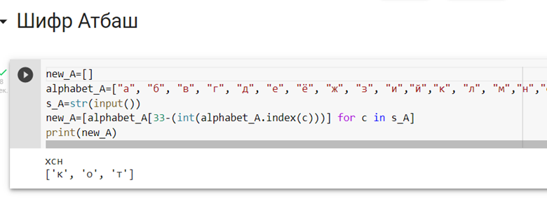
* Используя ту же программу, с помощью которой мы шифровали слово, можно спокойно дешифровать и вернуть **кота**.

## Выводы

В ходе данной лабораторной работы, написала 2 программы для шифров простой замены. Поняла принцип шифрования и осовила написание шифров Атбаш и Цезаря на языке Python.

## Список литературы

1. Шифры простой замены// Хабр URL: <https://habr.com/ru/post/583616/> (дата обращения: 10.09.2022).
2. Лабораторная работа 1. Шифры простой замены. // Туис URL: <https://esystem.rudn.ru/pluginfile.php/1198312/mod_resource/content/2/007-lab_crypto-gamma.pdf> (дата обращения: 12.09.2022).
3. Простейшие методы шифрования с закрытым ключом // НОУ ИНТУТ URL: <https://intuit.ru/studies/courses/691/547/lecture/12373?page=4> (дата обращения: 12.09.2022).